TEMA 6 CABLEADO ESTRUCTURADO

- ¿Qué es un backbone?
Conjunto de cables que interconectan los distintos armarios de comunicaciones
- ¿Qué es una roseta de comunicaciones?¿Es obligatorio su uso si tenemos una red cableada?
Placas de plástico o metal utilizadas para la instalación de cables Cat5, Cat5e o Cat6.
No, pero si es obligatorio si estas usando cableado estructural
- ¿Qué es un Rack?
O armario de comunicaciones es donde se encuentran cerrados tanto el panel de parcheo junto a los dispositivos de interconexión
- ¿Qué es un SAI?
Como bien dicen las siglas es un sistema de alimentación ininterrumpida, el cuál sirve para evitar problmas con bajadas o subidas de tensión y cortes de corriente.
- ¿Qué es una crimpadora?
Herramienta que se utiliza para colocar el rj45
- Busca una imagen de lo siguiente y su precio:
- Roseta de comunicaciones
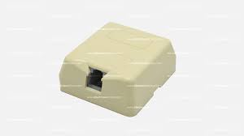

7€
- Rack o armario de comunicaciones
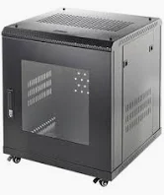

200-1000€
- Brida

0,50-1€

- Ordena cables
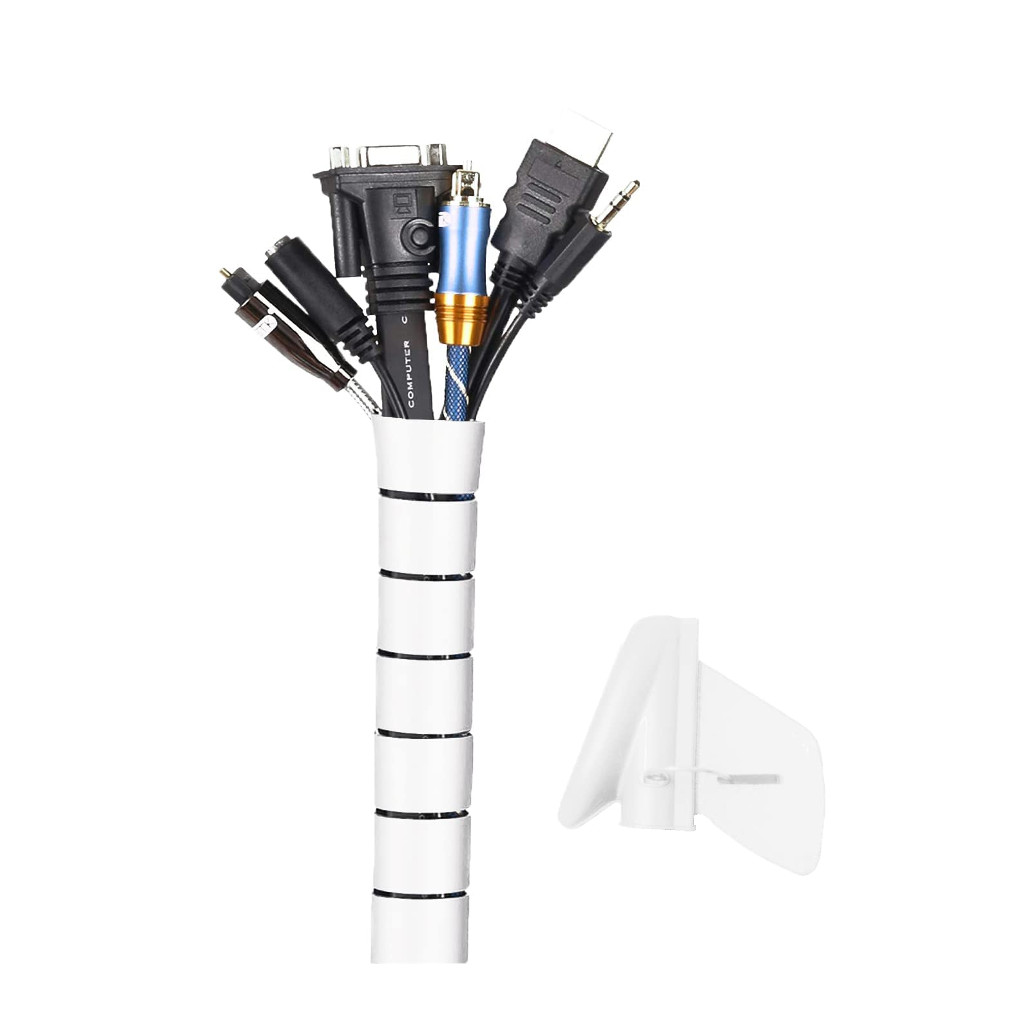

12€
- SAI
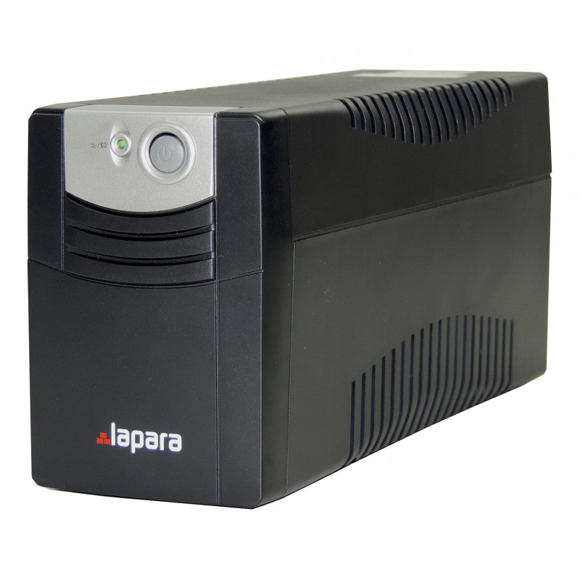

50-60-demasiado€
- Patch Panel o Panel de parcheo
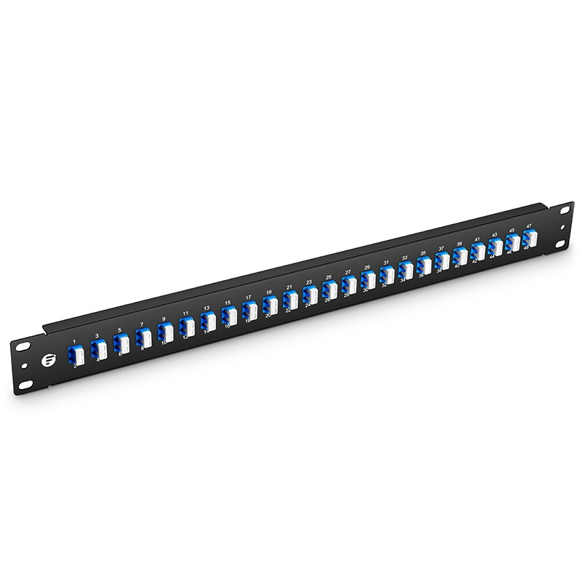

50-100€
- Tester o comprobador
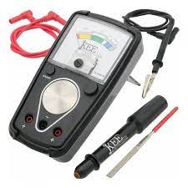

12-40€
- Crimpadora
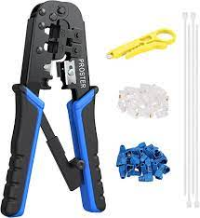

14-30€
- Canaletas
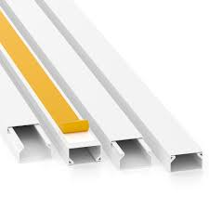

7€
- Conectores RJ-45
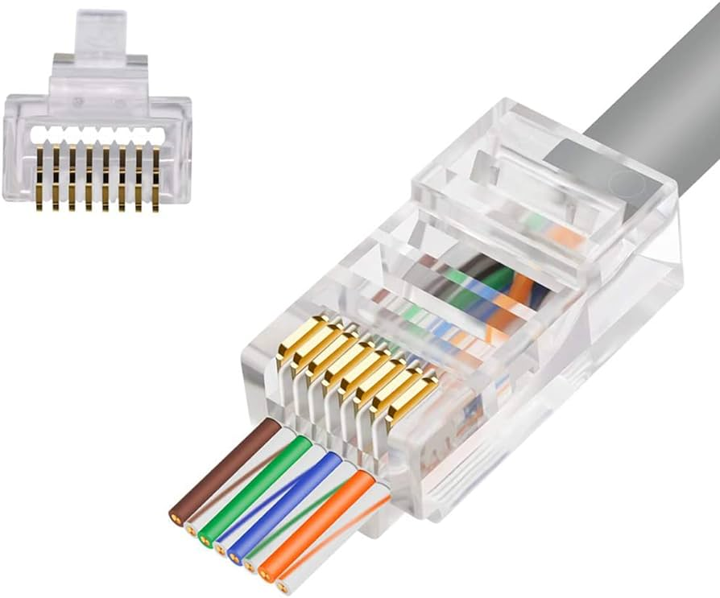

15€

- Latiguillo
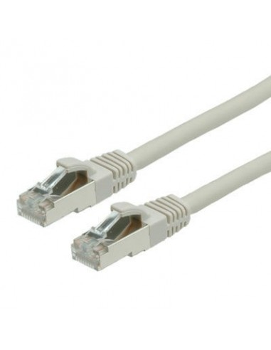

5-15€

- Conectores hembra RJ45
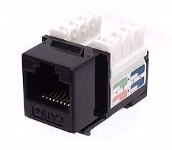

10€
- Herramienta de inserción para conectores hembra RJ45
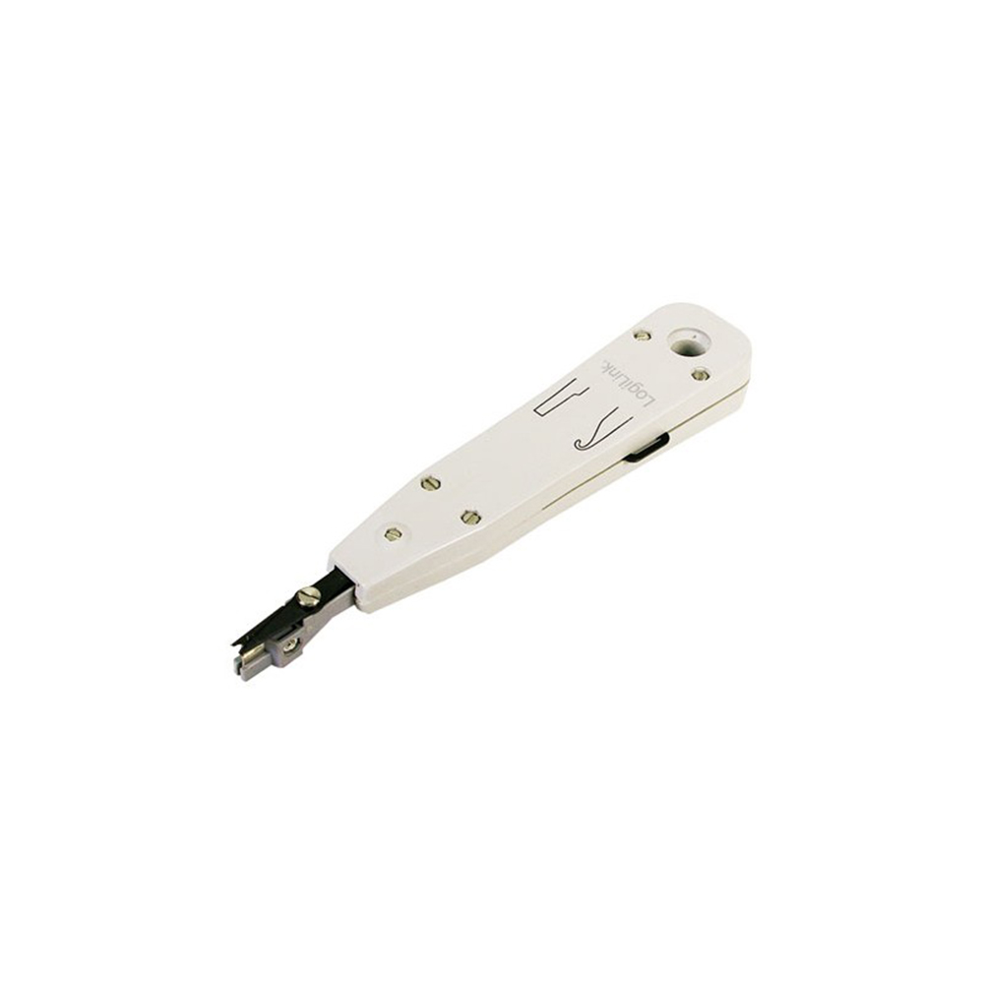

6-30€

- Tenemos una red que controla el funcionamiento de las máquinas de la UCI de un complejo hospitalario, y por lo tanto esa red tiene que está siempre en funcionamiento aunque se produzca un apagón. ¿Qué dispositivo utilizaríamos para garantizar que siempre tendrá energía para funcionar? Razona la respuesta.
Un generador debido a que el sai se acaba descargando y no es plan
- ¿Cuál es el estándar 568A? ¿Para qué sirve?
Estandar americano, que conecta con el … para garantizar la conectividad
- ¿Cuál es el estándar 568B? ¿Para qué sirve?
Estandar europeo, que conecta con el … para garantizar la conectividad
- Se desean unir dos equipos en red con cable de pares ¿Es igual cuando hay hub, que cuando se unen dos equipos directamente sin usar el hub?

